Proposition de programme pour la semaine 5
Lundi 27 avril
Calcul mental | Exercice sur http://www.classe-numerique-old.fr
Mathématiques | Découverte de la multiplication  - Vidéo sur le site de l’école : lundi – vidéo découverte du signe X.  - 2 exercices (+correction) : en annexe à la fin du document.
Etude de la langue  grammaire / lecture / conjugaison/ vocabulaire | 1) Lecture du texte : Polly au zoo (disponible sur le site dans « étude de la langue »). Si possible, à coller dans le cahier violet.  2) Quelques questions/repérages sur le texte :  - Quels sont les personnages ? (Polly, sa maman et tous les animaux).  - Où se passe l’histoire ? (Dans un zoo).  - L’histoire est-elle racontée au passé, au présent ou au futur ? (au présent – ça veut dire que les actions se passent au moment où on parle).  - Trouver le point d’interrogation, se rappeler à quoi il sert. (Poser une question).  3) Colorier de couleurs différentes ce que dit chaque personnage :  se rappeler que quand un personnage parle, il y a un tiret - (ou parfois des guillemets « », mais pas dans ce texte).  - Colorie en bleu ce que dit Polly.  - Colorie en jaune ce que dit sa mère.  - Colorie en vert ce que dit le loup.  → un exercice d’entrainement sur le site de l’école pour retrouver les paroles de chacun.  4) 2 exercices (+correction) : voir en annexe à la fin du document.
Écriture | Raconte un moment que tu as aimé pendant tes vacances (au moins 3 phrases). → exercice à renvoyer par mail.
Lecture  Mme Pothier | Commencer la fiche de lecture d’inférences (= comprendre ce qui est dit, sans que ce soit marqué dans le texte) : De quel personnage parle-t-on ?  Sur le site de l’école, rubrique lecture.

Mardi 28 avril
Dictée / phonologie | Nouveau son :  - Découverte du son de la semaine [OUILLE] : vidéo sur le site de l’école.  - Lecture de la fiche de son correspondante.  (mots à apprendre : les 5 verbes et leur conjugaison au présent).
Mathématiques | Découverte de la multiplication – fichier p67 :  - Vidéo sur le site de l’école :  Mardi - vidéo l'ordre des nombres avec la multiplication.  - Fichier p67.
Etude de la langue  grammaire / lecture / conjugaison/ vocabulaire | - Cahier de leçons : relire les leçons sur le nom et le déterminant.  Se rappeler : quand on met un déterminant et un nom ensemble,  ils forment un groupe. On l’appelle groupe nominal.  - 2 exercices en annexe (+ correction).  - 2 vidéos découvertes sur le site de l’école.  - 3 exercices sur le site de l’école.
Lecture | Livret d’entraînement à la lecture : séance 14 n°1 et 2 (p21)  + continuer la fiche de lecture d’inférences : De quel objet parle-t-on ?
Écriture | La lettre r/R (minuscule et majuscule).  Minuscule : ne pas dépasser la1ère ligne..  Majuscule : monter toucher la 3e ligne sans la dépasser.  - 2 vidéos sur le site de l’école : minuscule et majuscule.  - Entraine-toi sur un cahier (si besoin, utiliser le document « entrainement mardi » sur le site de l’école. → exercice à renvoyer par mail.

Mercredi 29 avril
Dictée / phonologie | S’entraîner sur les mots.
Mathématiques | Entrainement sur les notions vues lundi et mardi :  2 exercices sur le site de l’école.
ECM  (Education Civique et Morale) | Vidéo à regarder : le 1er mai sur le site de l’école.
Poésie | 1) Lire la poésie « Mai », la comprendre (site de l’école).  2) Si possible, l’imprimer pour l’illustrer.  3) Apprendre les 6 premières lignes.
Ecriture  Mme Pothier | Jogging d’écriture : faire le thème 1.  Document sur le site de l’école, rubrique écriture.  Nous proposerons donc 1 thème par semaine., en gardant ce même document.
Jeudi 30 avril
Dictée / phonologie | S’entraîner à écrire les mots.
Calcul mental | Exercice sur http://www.classe-numerique-old.fr
Mathématiques | Découverte de la multiplication – fichier p70 :  - Exercices 1 et 2 : pour chaque calcul proposé, dessiner un rectangle.  - Exercice 3 : problème utilisant ce qui vient d’être appris.  - Exercice 4 : révision de l’heure.
Etude de la langue  grammaire / lecture / conjugaison/ vocabulaire | Révision des verbes au présent : (à faire dans ton cahier ou exercice disponible en annexe)  1) Récris la phrase en commençant par vous puis par nous :  Je copie la date sur le cahier, je colle la feuille de lecture puis je dessine.  Vous …..  Nous …  2) Récris la phrase en commençant par tu, puis par elles:  Je suis fatiguée, j’ai mal aux jambes alors je reste ici.  Tu …  Elles…  → exercice à renvoyer par mail.
Lecture | Livret d’entraînement à la lecture : séance 14 n°3 et 4 (p21/22).  + finir la fiche de lecture d’inférences : De quel sentiment parle-t-on ?
Écriture | Écrire des phrases contenant r/R: document sur le site.  Tu peux utiliser les lignes du document si tu l’imprimes, ou écrire dans ton cahier. Forme bien tes lettres.  → exercice à renvoyer par mail.

Vendredi 1er mai


N’oublie pas de te rendre aussi sur classe numérique
faire les exercices de la semaine.
------------------------------------------------------------------------------------------------------------------------

Annexes - Exercices
Exercices : Lundi 27 avril
Mathématiques
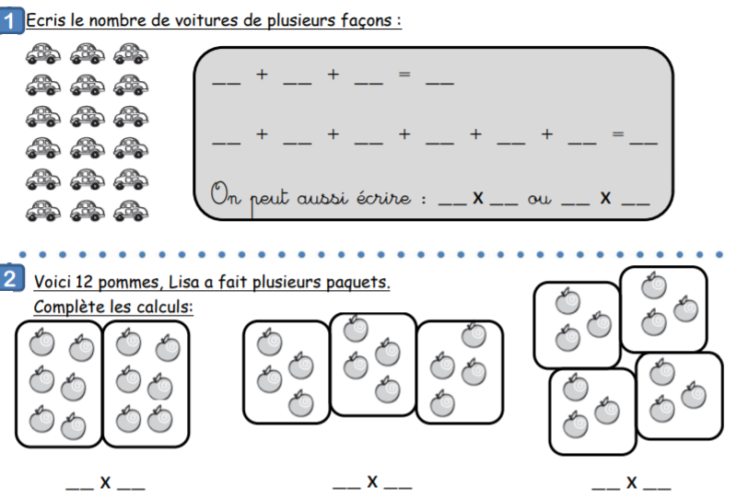

Etude de la langue

- Transforme la phrase suivante en phrase négative : Polly est très contente.

_________________________________________________

- Dans les phrases suivantes, souligne le verbe, entoure le sujet :
- Dans la première cage, elle voit un jeune loup.
- La mère de Polly reste près de la cage des lions.

Exercices : Mardi 28 avril

1) Relire les phrases suivantes.
Elles regardent les ours et les otaries, les chameaux et les pingouins.
Elles voient les poissons, des singes, des serpents, des tigres et des lions.
Alors Polly va voir les renards, elle passe devant les hyènes, puis elle va voir les loups.

2) Réécris l’animal comme si il n’y en avait qu’un seul :

les ours → l’____________
les otaries → l’___________
les chameaux → le ____________
les pingouins → ______________
les poissons → ______________
des singes → ______________
des serpents → ______________
des tigres → ______________
des lions → ______________
les renards → ______________
les hyènes → ______________
les loups → ______________

Quelle lettre as-tu retirée à chaque fois ? __________
Bravo, tu viens de mettre tous ces noms au singulier (un seul).
Ils étaient au pluriel (plusieurs).

Exercices : Jeudi 30 avril

1) Récris la phrase en commençant par vous puis par nous :

Je copie la date sur le cahier, je colle la feuille de lecture puis je dessine.

- Vous ______________________________________________________________
___________________________________________________________________
- Nous _____________________________________________________________
___________________________________________________________________

2) Récris la phrase en commençant par tu, puis par elles:

Je suis fatiguée, j’ai mal aux jambes alors je reste ici.

- Tu ______________________________________________________________
___________________________________________________________________
- Elles _____________________________________________________________
___________________________________________________________________
Correction

- lundi 27 avril
Mathématiques
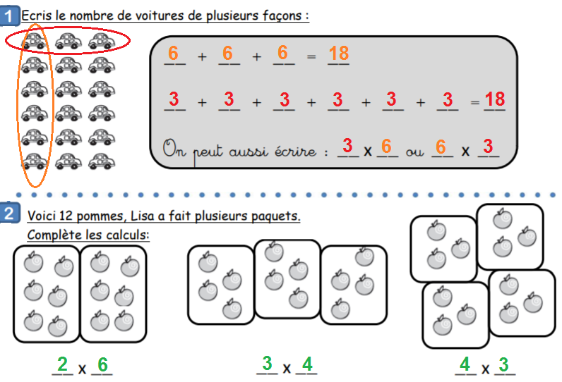

Etude de la langue

- Transforme la phrase suivante en phrase négative :
Polly n’est pas très contente.

- Dans les phrases suivantes, souligne le verbe, entoure le sujet, indiquer si le sujet est un pronom ou un GN (groupe nominal) :
- Dans la première cage, elle voit un jeune loup.
- La mère de Polly reste près de la cage des lions.

  - mardi 28 avril

Réécris l’animal comme si il n’y en avait qu’un seul :

les ours → l’ours
les otaries → l’otarie
les chameaux → le chameau
les pingouins → le pingouin
les poissons → le poisson
des singes → un singe
des serpents → un serpent
des tigres → un tigre
des lions → un lion
les renards → le renard
les hyènes → la hyène
les loups  le loup

